

МУНИЦИПАЛЬНОЕ ОБРАЗОВАНИЕ
ГОРОДСКОЙ ОКРУГ СУРГУТ
ХАНТЫ-МАНСИЙСКОГО АВТОНОМНОГО ОКРУГА – ЮГРЫ

АДМИНИСТРАЦИЯ ГОРОДА

ПОСТАНОВЛЕНИЕ

« | 12 | » | 10 | 20 | 26 |  | № | 10430
Об утверждении внесения
изменений в проект межевания
территории «Комплексное освоение
территории микрорайона 35А
города Сургута»

В соответствии со статьями 43, 45, 46 Градостроительного кодекса Российской Федерации, постановлением Правительства Российской Федерации от 02.02.2024 № 112 «Об утверждении Правил подготовки документации
по планировке территории, подготовка которой осуществляется на основании решений уполномоченных федеральных органов исполнительной власти, исполнительных органов субъектов Российской Федерации и органов местного самоуправления, принятия решения об утверждении документации по плани-ровке территории, внесения изменений в такую документацию, отмены такой документации или ее отдельных частей, признания отдельных частей
такой документации не подлежащими применению, а также подготовки
и утверждения проекта планировки территории в отношении территорий исторических поселений федерального и регионального значения», Уставом муниципального образования городской округ Сургут Ханты-Мансийского автономного округа – Югры, постановлениями Администрации города
от 24.11.2022 № 9211 «Об утверждении административного регламента предо-ставления муниципальной услуги «Подготовка и утверждение документации
по планировке территории», от 10.04.2026 № 4036 «О принятии решения
о внесении изменений в проект межевания территории «Комплексное освоение территории микрорайона 35А города Сургута», распоряжениями Адми-нистрации города от 30.12.2005 № 3686 «Об утверждении Регламента Администрации города», от 23.12.2024 № 8525 «О распределении отдельных полномочий Главы города между высшими должностными лицами Адми-нистрации города»:
1. Утвердить внесение изменений в проект межевания территории «Комплексное освоение территории микрорайона 35А города Сургута», утвержденный постановлением Администрации города от 10.02.2017 № 785
«Об утверждении проекта планировки и проекта межевания «Комплексное освоение территории микрорайона 35А города Сургута» (с изменениями
от 22.04.2022 № 3238, 29.01.2025 № 446, 27.01.2026 № 514), в части изменения вида разрешенного использования земельного участка с кадастровым номером 86:10:0101009:32, согласно приложению.
2. Комитету информационной политики обнародовать (разместить) настоящее постановление на официальном портале Администрации города: www.admsurgut.ru.
3. Муниципальному казенному учреждению «Наш город» обнародовать (разместить) настоящее постановление в сетевом издании «Официальные документы города Сургута»: docsurgut.ru.
4. Настоящее постановление вступает в силу с даты подписания.
5. Контроль за выполнением постановления оставляю за собой.

Заместитель Главы города –
директор департамента О.В. Виер

Приложение
к постановлению
Администрации города
от ____________ № _______

Внесение изменений
в проект межевания территории «Комплексное освоение территории микрорайона 35А города Сургута».
Чертеж межевания территории

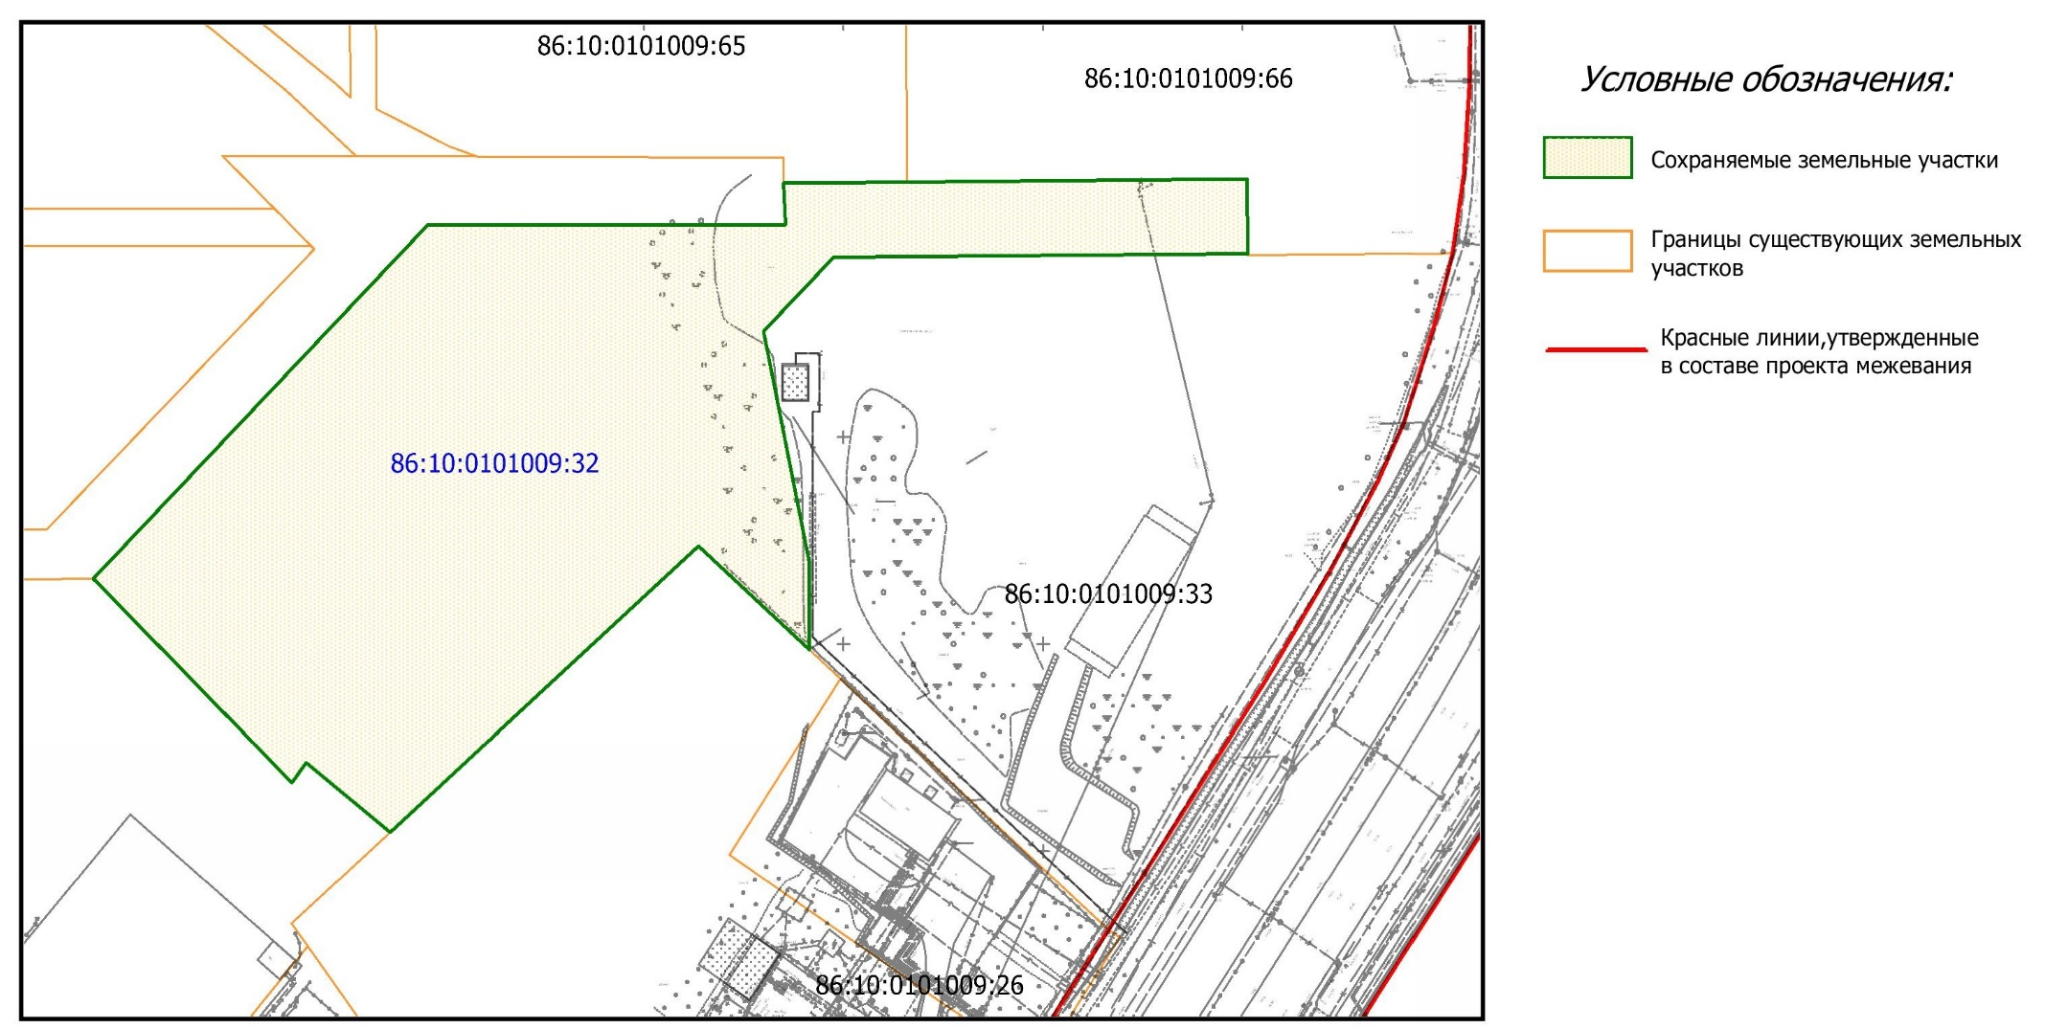

Перечень и сведения
о площади образуемых земельных участков, в том числе возможные способы их образования

№ п/п | Условный номер образуемого земельного участка | Площадь, м² |  |  | Адрес участка | Кадастровый  номер исходного земельного участка (при наличии) | Фактическое  использование | Вид разрешенного использования  по проекту межевания | Возможные способы образования | Примечание
№ п/п | Условный номер образуемого земельного участка | существу-ющая | расчетная | проектная
1 | - | - | - | 18 130 | Ханты-Мансийский автономный округ – Югра, город Сургут, микрорайон 35А | 86:10:0101009:32 | для строительства объекта: «Многоквартирный жилой дом  со встроенно-пристроенными помещениями и подземной автостоянкой» (участок № 23) | среднеэтажная жилая застройка (код 2.5) | - | сохраняемый

